Lettre de la Présentation de Marie

Un verre au service de la Fraternité, au service de la Vie ! Vente d’écocups 2018
Bonjour à vous tous,

Cette année, nous avons de nombreuses propositions à vous faire pour accompagner des projets d’éducation ici et là-bas de la Présentation de Marie.
Nous prendrons le temps de vous les expliquer en détails… mais dès à présent sachez que nous vous proposons des verres Ecocups, des verres réutilisables… Ils sont bons pour notre Planète. Ils évitent que nous consommions trop de verres en plastique. Jolis petits gobelets jetables… au-revoir et offrons un verre écocups, signe d’un geste éco-responsable car éco-citoyens !

« Mettons-nous ensemble ! »
La vente permettra de soutenir les opérations Présentation de Marie dont celle aux Philippines dans les îles de Mindanao, touchées par de nombreux intempéries... Les plus pauvres restent les plus fragiles.
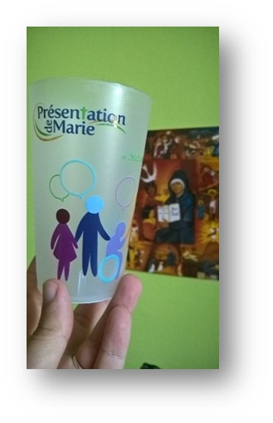
Acheter un verre de 2 euros = Offrir 2 repas à un enfant aux Philippines !

